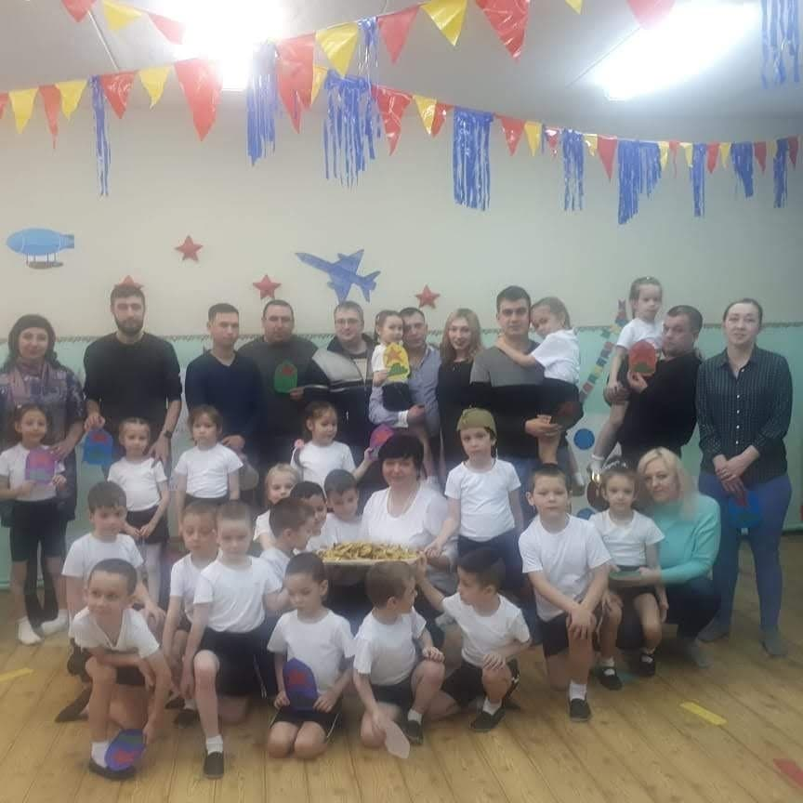

Быть солдатом должен каждый!
Наш солдат – боец отважный!
Он в пилотке с автоматом
Защищает нас ребята.
Он за Родину - горой,
Наш российский рядовой.
Нет для подвига преград,
Потому что он – солдат!

23 февраля — праздник мужества, храбрости, смелости и отваги. Даже маленький мальчик может быть защитником, пусть пока ещё не Отечества, но защитить слабых, беззащитных — это очень важное дело. 17,18 февраля в нашем детском саду проходили музыкально-спортивные мероприятия, посвященные Дню защитника Отечества. На празднике воспитанники пели песни, читали стихи, танцевали. Дошколята вместе со своими папами и дедушками проявили большую активность, подарили друг другу хорошее настроение, радость общения и улыбки, приняли участие в увлекательных конкурсах и играх, где показали всю свою ловкость, силу и смекалку.

